ЧЕТВЕРГ
№ | Предмет | Тема урока | Материал | Домашнее задание
1 | Литературное чтение | Шарль Перро «Красная Шапочка» | Видео урока  https://resh.edu.ru/subject/lesson/4267/start/199835/ | Учебник стр. 196, в. 1, 2, 5 (у)
2 | АФК |  | Сделайте зарядку! Физкультминутка по ссылке: https://www.youtube.com/watch?v=g9Tx4vIICfA  и снимите видео / фото. | Отправить на почту alexa.ovodova@gmail.com , подписать в ТЕМЕ сообщения чьё
3 | Англ. Яз |  | https://puzzle-english.com/video/dialog_pets  1. Перейти по ссылке.  2. Посмотреть видеоурок.  3. Просмотреть слова, выражения и фразы после урока (промотать ниже урока). Обратите внимание: слова и фразы нужно прослушивать (нажать на значок «динамик» или «наушники»). Повторять вслух несколько раз.  4. Во время просмотра видео можно включать/выключать русские или английские субтитры.  5. Выполнить задание - собрать фразы из пазлов (жёлтая кнопка «начать задание»). | 6. Сделать скриншот (снимок экрана) «задание выполнено», прислать мне, подписав, чьё это задание на +79193773311 в WhatsApp, на электронную почту 79193773311@mail.ru
4 | Математика | Табличное умножение и деление. Умножение числа 2 и на 2 | Видео урока  https://resh.edu.ru/subject/lesson/6213/start/214086/  классная работа ниже табл. | Учебник стр. 80, правило читать  Записать таблицу умножения на 2, выучить
5 | Групповое занятие с логопедом |  | Задание отдельным файлом PDF, только ответы писать | Отправить на почту кл .рук., подписать в ТЕМЕ сообщения ЛОГОПЕД

Математика
30 апреля
Классная работа
№1 (п)
Вставьте пропущенные числа.
2 • 8 = 7 • = 14 • = 6
№2 (п)
Выбери правильное решение задачи:
В банке 2 л меда. Сколько меда в 3 таких банках? В 6 таких банках? Оформи задачу в тетрадь, реши ее, запиши ответ.
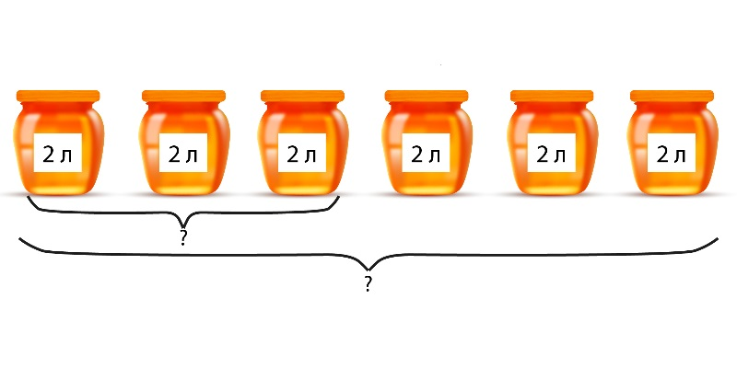
2 + 6 = 8 (л)
2 + 3 = 5 (л)
2 • 6 = 12 (л)
3 • 2 = 6 (л)
2 • 3 = 6 (л)
6 • 2 = 12 (л)

№3 (п)
Выпиши числа, которые не являются результатами умножения на 2. Используй таблицу умножения.
3 , 5 , 6 , 10 , 11 , 14

